**Міністерство освіти і науки України**

**Поліський національний університет**

**Кафедра бухгалтерського обліку, оподаткування та аудиту**

Кваліфікаційна робота

на правах рукопису

**танська дарина андріївна**

УДК 657:336.221:614

**кваліфікаційна робота**

**розробка проекту обліку і оподаткування доходів працівників в закладах охорони здоров’я**

Спеціальність 071 – облік і оподаткування

Подається на здобуття освітнього ступеня бакалавр

Кваліфікаційна робота містить результати власних досліджень. Використання ідей, результатів і тестів інших авторів мають посилання на відповідне джерело

________________________Д. А. Танська

Науковий керівник

Дмитренко Ольга Миколаївна

кандидат економічних наук, доцент

**Житомир – 2021**

Робота виконана на кафедрі бухгалтерського обліку, оподаткування та аудиту Поліського національного університету

Рецензент: ________________________________________________________

(місце роботи, посада, підпис і прізвище та ініціали)

__________________________________________________________________

Висновок комісії за результатами попереднього захисту:

__________________________________________________________________

Голова комісії __________________ ___________________________

(підпис) (прізвище та ініціали)

Висновок кафедри бухгалтерського обліку, оподаткування та аудиту за результатами попереднього захисту:

____________________________________________________________________

Протокол засідання кафедри бухгалтерського обліку, оподаткування та аудиту № ____ від ____________2021 року.

Завідувач кафедри бухгалтерського обліку, оподаткування та аудиту

Юлія МОРОЗ _______________________

(підпис)

«______» ________________ 2021 р.

Результати захисту кваліфікаційної роботи

Студент(ка) Танська Дарина Андріївна захистив(ла) кваліфікаційну роботу з оцінкою за шкалою _______________ ECTS, сума балів ___________ за національною шкалою з оцінкою ___________

Секретар ЕК __________________ Ганна Майдуда

(підпис) (прізвище та ініціали)

**Анотація**

Танська Д. А. Розробка проекту обліку і оподаткування доходів працівників в закладах охорони здоров’я. – Рукопис.

Кваліфікаційна робота на здобуття освітнього ступеня бакалавр за спеціальністю 071 – облік і оподаткування. – Поліський національний університет Міністерства освіти і науки України, Житомир, 2021.

У кваліфікаційній роботі обґрунтовано загальнотеоретичні положення та практичні рекомендації щодо обліку й оподаткування доходів працівників.

Враховуючи змістовне наповнення розглянутих понять, запропоновано таке формулювання терміну доход працівників, як сукупність будь-яких благ, одержаних від суб’єктів бізнесу за результатами діяльності, відповідно до укладеного контракту, що використовується для підтримки розвитку працівників.

Обґрунтовано організацію облікового процесу формування доходів працівників в медичних закладах. Наведена характеристика нормативно-правового забезпечення обліку й оподаткування доходів працівників та розглянутий механізм їх формування. Визначено ознаки, які відрізняють досліджуване поняття від подібних категорій.

Доведено, що ефективно та правильно організований бухгалтерський облік доходів працівників в системі управління закладом охорони здоров’я сприятиме його стабільному розвитку та отриманню додаткових надходжень від надання медичних послуг.

**Ключові слова***:* заклади охорони здоров’я, контроль, доходи працівників, облік, оподаткування.

**ABSTRACT**

Tanska D. A. Development of a project of accounting and taxation of income of employees in health care facilities. – Manuscript.

Qualifying work for the bachelor's degree in specialty 071 – accounting and taxation. – Polissya National University of the Ministry of Education and Science of Ukraine, Zhytomyr, 2021.

The qualification work substantiates the general theoretical provisions and practical recommendations for accounting and taxation of employee income.

Given the content of the concepts considered, it is proposed to formulate the term employee income as a set of any benefits received from businesses as a result of activities, in accordance with the contract used to support employee development.

The organization of the accounting process of income generation of employees in medical institutions is substantiated. The characteristic of normative-legal maintenance of the account and the taxation of incomes of workers is given and the mechanism of their formation is considered. The features that distinguish the studied concept from similar categories are determined.

It has been proven that effectively and correctly organized accounting of employees ’incomes in the health care management system will contribute to its stable development and receive additional income from the provision of medical services.

**Keywords**: health care facilities, control, employee income, accounting, taxation.

**ЗМІСТ**

|  |  |
| --- | --- |
| Вступ | 6 |
| 1. Теоретичні основи обліку і оподаткування доходів працівників підприємств | 8 |
| 1.1. Доходи працівників, як економічна категорія | 8 |
| 1.2. Завдання і роль бухгалтерського обліку доходів працівників в господарській діяльності підприємств | 15 |
| 1.3. Нормативне забезпечення та огляд спеціальної літератури і наукових досліджень з облікового процесу і оподаткування доходів працівників | 17 |
| 1.4. Характеристика господарських операцій з обліку й оподаткування доходів працівників на підприємстві | 20 |
| Висновки | 27 |
| Список використаної літератури | 29 |
| Додатки | 33 |

**Вступ**

**Актуальність теми.** В сучасних умовах однією з важливих проблем національної економіки є досить низький рівень доходів працівників підприємств, зокрема, оплати праці. За даними статистики, основну частку в структурі доходів в 2020 році склала зарплата – 45,9% (1,823 млрд грн) [6]. При цьому рівень доходів працівників є низьким і недостатнім для відтворення трудового потенціалу працівників.

Концептуальні питання економічної сутності, обліку та процесу оподаткування доходів працівників підприємств розглядаються в наукових дослідженнях вітчизняних вчених: О. М. Бородіної, В. С. Дієсперова, Т. С.Гайдучок, А. В. Калини, Ю. Ю. Мороз., так і зарубіжних дослідників А. Сміта, А. Н. Кібанова, К. Р. Макконнелла, С. Фішера та інших.

Однак означена проблема в сучасних умовах трансформації національної економіки є недостатньо дослідженою. Однак, потребує вдосконалення обліково-аналітичного забезпечення доходів працівників підприємств. Це в свою чергу підкреслює актуальність обраної теми кваліфікаційної роботи.

**Мета і завдання дослідження.** Метою кваліфікаційної роботи є теоретичне узагальнення методологічних аспектів, розробка проекту обліку і оподаткування доходів працівників підприємства.

Досягнення поставленої мети сприяло виконанню ключових завдань:

– опанувати економічний зміст доходів працівників як обліково-економічної категорії;

– дослідити механізм управління доходами персоналу;

– дати оцінку економічного стану підприємства та визначити вплив організаційно-технологічних особливостей на систему облікового процесу;

– проаналізувати методичні особливості побудови обліку доходів працівників та окреслити напрями узгодження інформації про доходи персоналу у нормативно-законодавчих актах;

– розробити рекомендації щодо удосконалення обліку й оподаткування доходів працівників

*Об’єктом* дослідження є методика і організація обліку і оподаткування доходів працівників ТОВ "Центр профілактичної медицини".

*Предметом дослідження* є теоретичних, методичних та практичних питань обліку та оподаткування доходів працівників підприємства.

**Методи дослідження.**Теоретичною основою дослідження стали базові положення економічної теорії, праці вітчизняних та зарубіжних вчених з проблем формування доходів працівників.

У процесі дослідження використані й такі методи економічних досліджень, як абстрактно-логічний, монографічний, історичний, порівняння, системно-функціональний тощо.

Інформаційною базою дослідження стали стандарти бухгалтерського обліку, нормативні джерела, постанови Верховної Ради України, Кабінету Міністрів, положення класиків економічної теорії, наукові праці зарубіжних і вітчизняних вчених з питань обліку, оподаткування, матеріали науково-практичних конференцій, а також облікові й звітні дані підприємств.

**Практичне значення одержаних результатів.** Результати проведеного дослідження направлені на вдосконалення методики і практики системи обліку й оподаткування доходів працівників підприємства та підвищення достовірності розрахунків за доходами працівників на підприємстві.

**1. Теоретичні основи обліку і оподаткування доходів працівників підприємств**

**1.1. Доходи працівників, як економічна категорія**

Доход працівників підприємства є вагомим інструментом в діяльності економічного суб’єкта. Від правильного його формування та використання залежать можливості розвитку суб’єктів у перспективі.

Доход працівників нині розглядають як показник, що характеризує рівень збагачення працівників. Проте, він виступає частиною понесених витрат суб’єктом господарювання на використання робочої сили.

На законодавчому рівні та у навчальній літературі, для визначення грошових надходжень працівнику за працю, оперують поняттям заробітна плата. Відповідно до ст. 94 Кодексу законів про працю в Україні “заробітна плата – це винагорода, обчислена, як правило, у грошовому виразі, яку власник або уповноважений ним орган виплачує працівникові за виконану ним роботу” [11].

Проте, фінансові взаємовідносини суб’єктів бізнесу і його працівників на заробітній платі не зупиняються. Крім зарплати працівник підприємства має змогу отримувати: допомоги (соціальну, матеріальну та вихідну); компенсаційні виплати (на проживання, харчування); подарунки до ювілейних свят, тощо. При цьому суми зарплати і доходів з іншими виплатами значно різняться.

Бірюченко С. Ю. з метою тлумачення поняття “доход персоналу підприємства” виділяє ознаки, які відрізняють досліджуване поняття від подібних категорій [2]:

– доход персоналу підприємства є складовою частиною його загального доходу;

– значна частина доходу створена працею працівника, або є похідною від праці. До похідної частини відносяться виплати за невідпрацьований час та весь соціальний пакет, наданий персоналу підприємства;

– доход, залежно від потреб та сфери його застосування може класифікуватись за різними ознаками і мати при цьому різну величину;

– доход персоналу від власності є перетвореною формою доходу від підприємницької діяльності, створюється на підприємстві;

– під впливом факторів внутрішнього та зовнішнього середовища доход має властивість до змін;

– доход персоналу може бути як у матеріальній так і в нематеріальній формі.

Таким чином, враховуючи наповнення розглянутих понять, пропонуємо таке його формулювання, доход працівників – сукупність будь-яких благ, одержаних від суб’єктів бізнесу за результатами діяльності, відповідно до укладеного контракту, що використовується для підтримки розвитку працівників.

Для розкриття сутності доходів працівників та ідентифікації їх як об’єкта бухгалтерського обліку, аналізу, аудиту і оподаткування необхідно розглянути їх класифікацію. Проведені дослідження дозволили узагальнити підходи до класифікації доходів працівників в різних літературних джерелах (Додаток А).

Крім означених класифікаційних ознак, доречно запропонувати розподіляти ще доходи працівників у відповідності до виду економічної діяльності підприємства; форми власності підприємства; ступеня податкового навантаження (оподатковуваний, неоподатковуваний, пільговий), належності працівника до підприємства (власник, найманий працівник, сумісник), методики розрахунку (фактичний, нормативний, плановий).

У статистичних розрахунках використовується поняття доходи населення, які включають (табл. 1.1).

Таким чином, групування доходів працівників за різними класифікаційними ознаками розкриває їх зміст з різних сторін. А розуміння особливостей утворення та класифікації доходів працівників сприяє формуванню ефективної стратегії, спрямованої на оптимізацію витрат підприємства та максимальне задоволення працівників.

*Таблиця 1.1.*

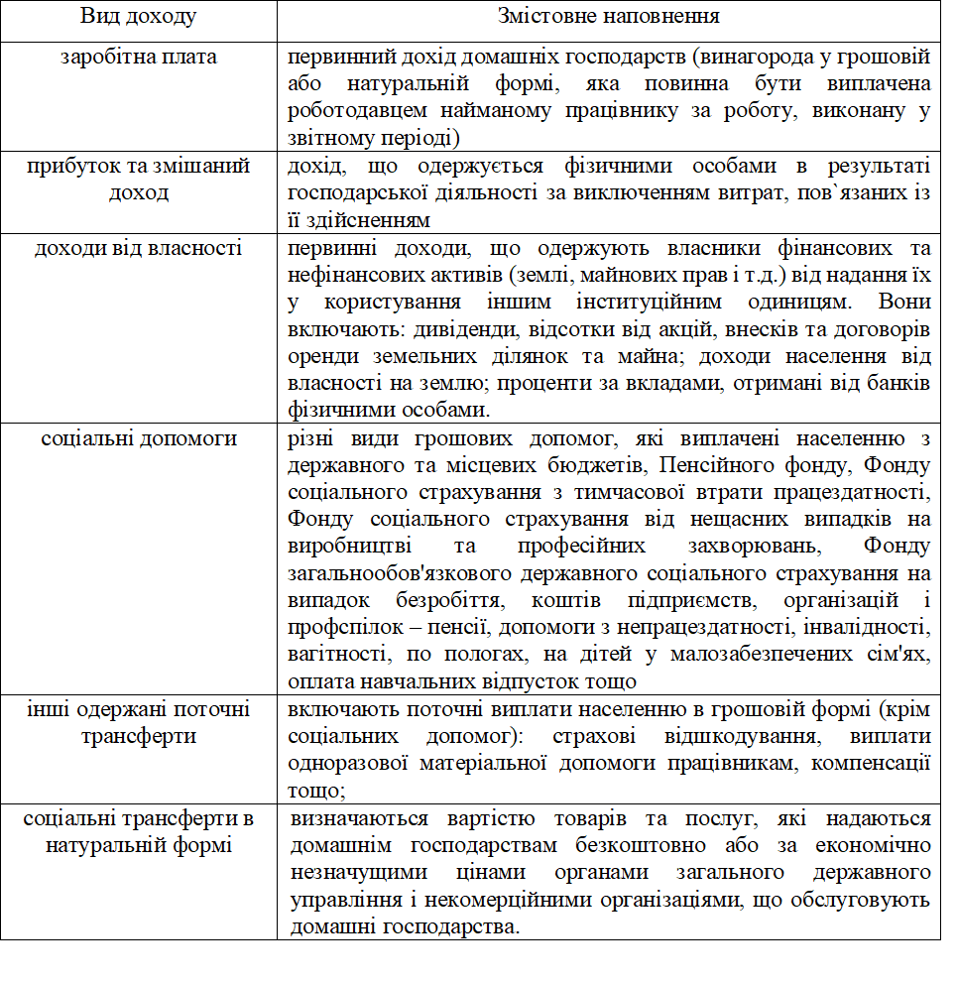Види та змістовне наповнення показників доходи населення [15]

Отже, класифікація доходу працівників підприємства має суттєве значення для визначення методики формування й організації аналітичного процесу.

Доход працівників підприємств утворюють виплати з фонду оплати праці та інші виплати, що не належать до такого фонду (рис. 1.1).

**Структура доходів працівників закладів охорони здоров’я**

Фонд оплати праці

**Фонд основної заробітної плати**

* винагороди за виконану роботу;
* вартість продукції, виданої працівникам при натуральній формі оплати праці;
* оплата праці позаштатних працівників.

**Фонд додаткової оплати праці**

– надбавки;

– доплати;

– премії;

– винагороди;

– компенсаційні виплати;

– оплата за

невідпрацьований час.

**Заохочувальні та компенсаційні виплати**

– виплати за невідпрацьований час, не передбачені чинним законодавством;

– винагороди та заохочення, що здійснюються раз на рік або мають одноразовий характер;

– матеріальна допомога, що має систематичний характер;

– виплати соціального характеру у грошовій і натуральній формі.

**Виплати, що не належать до фонду оплати праці**

– соціальні допомоги та виплати;

– оплата лікарняних та вихідної допомоги при припиненні трудового договору;

– винагороди за особливі досягнення у роботі;

– компенсаційні виплати;

– матеріальна допомога разового характеру.

*Рис. 1.1.* *Структура доходів працівників підприємств*

Доходи працівників направлені виконувати певні функції, ключовими є: (рис. 1.2)

*Рис. 1.2. Ключові функції доходів працівників*

Показником, тісно пов'язаним з індикатором доходів працівників є вартість робочої сили. Необхідність збору інформації за цим показником в країнах світу не рідше ніж раз у п’ять років встановлена у Конвенції про статистику праці.

Відповідно до неї витрати на утримання робочої сили – витрати роботодавця, пов’язані з утриманням робочої сили, які включають наступні групи:

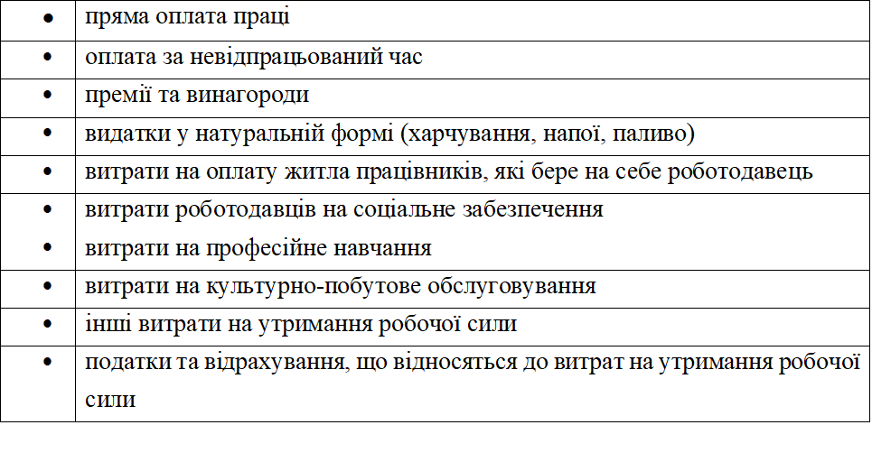Витрати на оплату праці є ключовим показником, який впливає на одержання результатів діяльності підприємства.

Ще однією важливою категорією, яку доречно брати до уваги при розрахунку доходів працівників є витрати на оплату праці, склад яких передбачено в НП(С)БО 16 «Витрати»: заробітна плата за окладами і тарифами; матеріальна допомога; оплата відпусток; премії та заохочення; оплата іншого невідпрацьованого часу; компенсаційні виплати; інші витрати на оплату праці [17].

Заробітна плата перебуває в центрі уваги різних зацікавлених сторін – найманих працівників, власників, податкових органів, пенсійного фонду, профспілок, державних структур. Взаємозв’язок вищезазначених критеріїв відображено на рис. 1.3.

У доходах працівників, закладено значний мотиваційний потенціал. Працівники підприємств намагаються постійно покращувати свій добробут, задовольняти різні потреби, що спонукає їх до активної трудової діяльності, повної реалізації свого трудового потенціалу, підвищення якості робочої сили.



*Рис. 1.3. Економічна суть оплати праці на підприємстві*

Перераховані ознаки сприяють виконанню заробітною платою мотиваційної функції. Таким чином, на підприємствах застосовують дві форми оплати праці – погодинну та відрядну (рис. 1.4).

Види оплати праці

Працівників основного виробництва

Спеціалістів та службовців

Відрядна

Погодинна

Погодинна- проста

Погодинна- преміальна

Погодинна за посадовими окладами

Відрядна

Відрядно-преміальна

Відрядно-прогресивна

Акордна

*Рис. 1.4. Види оплати праці на підприємстві*

Для оцінки розміру заробітної плати найманих працівників використовується показник фонду оплати праці. В межах статутної діяльності підприємства фонд оплати праці можна розглядати як доходи працівників суб’єктів бізнесу.

До фонду оплати праці відносять виплати працівникам у будь-якій формі за відпрацьований і невідпрацьований час, або за виконану роботу. Складові елементи фонду заробітної плати наведені на рис 1.5.

Складові елементи фонду заробітної плати

***Фонд оплати праці***

***Фонд основної заробітної плата***

***Фонд***

***додаткової заробітної плати***

***Загальний фонд заробітної плати підприємства***

***Інші заохочувальні та компенсаційні виплати з фонду оплати праці***

Основний економічний показник, що широко використовується у господарській практиці, статистичній звітності, аналізі. Він включає в себе основну та додаткову заробітну плату персоналу підприємства, інші заохочувальні та компенсаційні виплати (крім тих, які у законодавчо встановленому порядку до фонду оплати праці не входять, наприклад, допомога з тимчасової непрацездатності, вихідна допомога та деякі інші).

Виплати, пов'язані з різними надбавками та доплатами, які передбачені чинним законодавством (наприклад, персональні надбавки за суміщення професій, за шкідливі умови праці тощо), а також оплата щорічних і додаткових відпусток, передбачених законодавством, і робочого часу працівників, які залучаються до виконання державних або громадських обов'язків.

Винагороди за підсумками роботи за рік, суми наданих трудових і соціальних пільг працівникам (наприклад, одноразова допомога ветеранам праці, здешевлення вартості харчування працівників тощо), суми матеріальної допомоги.

Заробітна плата, нарахована за виконану роботу. За відрядними розцінками, тарифними ставками, посадо­вими окладами, включаючи преміальні доплата робітни­кам за перевиконання норм виробітку, доплат за роботу у нічний час, оплати простою не з вини робітників.

Фонд основної заробітної плати

та фонд додаткової заробітної плата разом

Доходи персоналу підприємства

*Рис. 1.5. Складові елементи фонду заробітної плати*

Таким чином, доход працівників є ключовим чинником, який оцінюється працівником при прийнятті рішення щодо працевлаштування на суб’єкт бізнесу.

**1.2. Завдання і роль бухгалтерського обліку доходів працівників в господарській діяльності підприємств**

Механізм функціонування системи обліку і оподаткування полягає у зборі інформації, її узагальненні, та передачі різним користувачам. Виходячи з цього, обліково-аналітичну систему можна тлумачити як організаційно-методичну функцію, покликану виконувати свої ділові завдання і яка поєднує у собі підсистеми: облікову, аналітичну та контрольну.

В сучасних умовах існує три основних підходи до розуміння суті обліково-аналітичної системи.

У відповідності до першого підходу – це сукупність різних видів інформаційних одиниць, які взаємодіють між собою та інформаційних процедур, які здійснюються (документи, потоки та масиви інформації, що формують єдиний інформаційний простір з метою прийняття управлінських рішень).

До другого підходу – це процес збору, обробки, узагальнення, зберігання, передачі необхідної інформації. Отже, за першим підходом ми маємо на увазі лише інформаційний продукт, то у відповідності другого – це процес створення цього продукту, його збереження на передача.

Третій підхід є інтегрований, який поєднує як інформаційний продукт, який утворюється за результатами функціонування певних інформаційних підсистем, так і процес функціонування цих підсистем. Це дозволяє закцентувати увагу не лише на кінцевому продукті інформації, а й на всьому процесі його створення. Це значно розширює предметну галузь обліково-аналітичних досліджень та дозволяє створити комплекс заходів з вдосконалення обліково-аналітичної системи. Таке удосконалення може стосуватися ключових ланок інформаційної системи (облік, аналіз, контроль, управління тощо) та періодів їх функціонування – поточний період, перспектива.

Таким чином, обліково-аналітичне забезпечення управління в результаті поєднання обліку, контролю й аналізу в інформаційній функції впливає на прийняття важливих рішень та містить чіткі параметри (кількість, вид, формат подання тощо).

Важливість обліку, аналізу та контролю в системі управління доходами працівників підтверджується наявністю великої кількості користувачів інформації, потреби яких представлено в табл. 1.2.

*Таблиця 1.2*

Інформаційні потреби основних користувачів облікової інформації

|  |  |  |
| --- | --- | --- |
| Користувачі інформації | Інформаційні потреби | |
| 1 | 2 | |
| *Внутрішні користувачі* | | |
| Керівництво  підприємства | | Визначення правильності прийняття інвестиційних рішень та ефективності структури капіталу;  Складання прогнозних форм звітності і здійснення попередніх розрахунків фінан­сових показників майбутніх звітних періодів, доцільність структурної організації. |
| *Зовнішні користувачі* | | |
| 1-ша група – користувачі, що зацікавлені в діяльності підприємства з прямим фінансовим інтересом | | |
| Існуючі і потенційні власники (засновники) | | Придбання, продаж і володіння цінними паперами.  Участь у капіталі підприємства.  Оцінка якості управління.  Визначення суми дивідендів, що підлягають розподілу. |
| Існуючі і потенційні кредитори | | Оцінка доцільності надання або продовження кредиту, визначення умов кредитування, поліпшення гарантій повернення кредиту, оцінка довіри до підприємства як до клієнта. |
| Постачальники | | Оцінка можливості підприємства вчасно виконувати свої зобов’язання. |
| Покупці | | Визначення надійності ділових зв’язків з даним партнером. |
| Держава | | Здійснення державної політики і контролю. |
| Працівники | | Зацікавленість з погляду їхньої заробітної плати і перспектив роботи на даному підприємстві. |
| *Зовнішні користувачі* | | |
| 2-га група – користувачі, що зацікавлені діяльністю підприємства без фінансового інтересу | | |
| Аудиторські фірми | | Перевірка відповідності даних звітності визначеним правилам з метою захисту інтересів інвесторів |
| Фінансові консультанти | | Використання звітності з метою вироблення рекомендацій своїм клієнтам щодо інвестування капіталу в те чи інше підприємство |
| *Законодавчі органи* | | |
| Юристи | | Використання звітної інформації для оцінки виконання умов контрактів, дотримання законодавчих норм під час розподілу прибутків, а також для визначення умов пенсійного забезпечення. |
| Преса та інформаційні агентства | | Використання звітності для підготовки оглядів, оцінки тенденцій розвитку й аналізу діяльності окремих компаній і галузей, розрахунку узагальнюючих показників фінансової діяльності. |
| Органи статистики | | Використання звітності для статистичних узагальнень по галузях і порівняльного аналізу. |
| Профспілки | | Зацікавленість у використанні даних звітності для визначення вимог відносно заробітної плати й умов трудових угод, а також для оцінки тенденцій розвитку галузі, до якої належить підприємство. |

В процесі проведеного дослідження визначено, що раціональна організація система обліку доходів працівників підприємств має забезпечити:

* правильне, своєчасне документальне оформлення даних про обсяг доходів працівників з урахування специфіки лісогосподарського виробництва;
* формування системи правильного нарахування основної та додаткової заробітної плати кожному працівникові та також утримань із заробітної плати;
* контроль за раціональним використанням фонду оплати праці;
* повний, своєчасний розрахунок з працівниками щодо оплати праці;
* формування звітності щодо доходів працівників.

Тільки ефективно та правильно організований бухгалтерський облік доходів працівників в системі управління закладом охорони здоров’я сприятимуть його стабільному розвитку та отримання додаткових надходжень від надання медичних послуг.

**1.3. Нормативне забезпечення та огляд спеціальної літератури і наукових досліджень з облікового процесу і оподаткування доходів працівників**

В сучасних умовах стабільність у взаємовідносинах між працівниками і роботодавцями досягається за допомогою нормативного врегулювання доходів працівників.

Реалії сьогодення свідчать, що суб’єкти повинні мати інформацію про зв’язки щодо формування інформації щодо обліку доходів працівників (рис. 1.6).

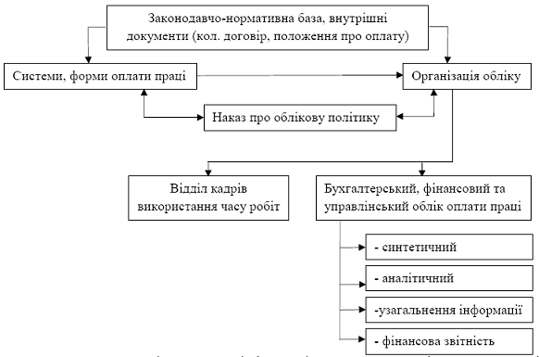

*Рис. 1.6.* *Система формування інформації щодо нарахованих доходів працівників*

Визначення правових основ та гарантій здійснення громадянами права розпоряджатися своїми здібностями до продуктивної і творчої праці викладено в Кодексі законів про працю [11].

Визначення економічних, правових та організаційних засад оплати праці працівників врегульовує Закону України «Про оплату праці» [31].

Визначення засад формування в обліку інформації про виплати працівникам регулює НП(С)БО 26 "Виплати працівникам" [18] тощо.

Доходи працівників – це той об’єкт, який потребує чіткого нормативно-правового регулювання (Додаток Б).

Знання та використання положень нормативних документів дозволить формувати якісну інформацію щодо доходів працівників підприємства.

Функціонування самої сфери охорони здоров’я в країні регламентується рядом нормативних джерел – це Конституція України (право на охорону здоров’я; медичну допомогу; медичне страхування); галузеві кодекси (містять загальні норми, що застосовуються в медичній діяльності); закони, що регулюють окремі підсфери охорони здоров’я тощо.

Сферу охорони здоров’я нині можна віднести до найбільш кризових у країні. Світова пандемія COVID-19, спричинила суттєві зміни й у нормативному забезпеченні в галузі охорони здоров’я. І тому, варто погодитися з думкою науковців, що «однією з умов реформування охорони здоров’я має бути керівна роль держави в процесі функціонування медичної галузі в країні» [40].

Дотримання чинного законодавства спрятиме чіткій організації не тільки ведення обліку, але й нормальному функціонування закладів охорони здоров’я.

Наявність проблемних питань в частині формування, обліку, контролю й оподаткування доходів працівників спонукає вчених-економістів до подальших наукових досліджень.

На думку групи авторів [35]: «оплата праці являє собою багатогранну категорію: з одного боку, є основою забезпечення купівельної спроможності населення, що впливає на попит, з іншого – це вагома складова витрат та собівартості продукції, товарів, робіт, послуг». За їх твердженням, потрібно створити ефективну систему обліку оплати праці та управлінської звітності на підприємстві, яка відповідала не тільки вимогам національних, але й міжнародних стандартів.

В наукових дослідженнях колективу авторів [38] розкрито проблемні питання в обліку розрахунків з оплати праці в розрізі: впливу законодавчої бази, первинних документів і необхідності контролю за здійсненням операцій. Окрім того, науковці пропонують основні шляхи вдосконалення та спрощення процесу ведення обліку заробітної плати.

Ігнатко О. І., Дороніна О. А. переконані, що удосконалення системи управління оплатою праці в медичних установах повинно базуватися на заходах, що дозволять заробітній платі відігравати ту роль, яку вона повинна виконувати в реалізації соціальних прав людини. З метою удосконалення механізму, авторами запропоновано визначати показник плинності кадрів залежно від стажу роботи медичних працівників [7].

Яремко Л. М. запропоновано перелік аналітичних рахунків з обліку розрахунків з оплати праці, що надасть можливість відображати повним обсягом розрахунки з працівниками. Це сприятиме проведенню ефективного контролю, спрощенню документообороту тощо [41].

Проте Гуцаленко Л. В. пропонує спростити документообіг шляхом виокремлення в наказі про облікову політику форм оплати праці та складників графіку документообігу щодо первинного відображення відпрацьованого часу [4].

Питання нарахування й виплати заробітної плати в медичних установах України залежать від перебігу реформ, що проводяться в медичній галузі. Але науковці, які займаються окресленою проблемою, виокремлюють питання систематизації всіх видів підвищень, доплат і надбавок працівникам медичних закладів по різних регіонах України [10].

**1.4. Характеристика господарських операцій з обліку й оподаткування доходів працівників на підприємстві**

Система ведення обліку на підприємстві, як правило, розпочинає свій відлік з розробки облікової політики. Її документальне оформлення здійснюється у вигляді Наказу про облікову політику підприємства, який є основним внутрішнім документом, що врегульовує організацію облікового процесу на підприємстві.

Таким чином, організаційна складова облікової політики в частині оплати праці (доходів працівників) врегульовує ключові питання щодо ведення бухгалтерського обліку оплати праці.

Методична складова передбачає прийоми та методи бухгалтерського обліку оплати праці.

Технічна складова облікової політики щодо оплати праці повинна містити такі питання: визначення первинних документів оплати праці; встановлення форм внутрішньої звітності щодо оплати праці; інформаційне та програмне забезпечення ведення бухгалтерського обліку оплати праці.

*Таблиця 1.3*

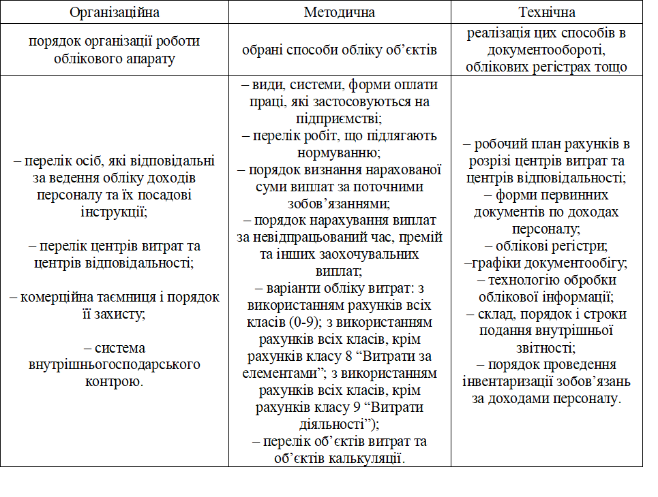Облікова політика підприємства щодо доходів працівників

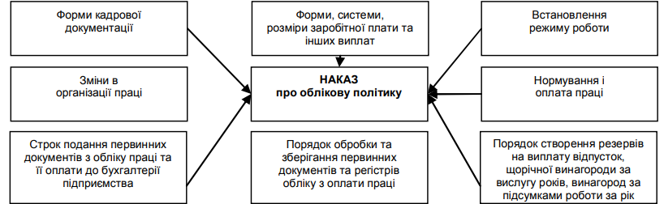В наказі про облікову політику в частині обліку оплати праці необхідно відображати усі принципові питання (рис. 1.7).

*Рис. 1.7. Основні положення з обліку доходів працівників, які наводяться в наказі про облікову політику*

Порядок формування доходів працівників відіграє суттєве значення поряд з питанням формування облікової політики. Розглянемо деякі аспекти обліку та оподаткування доходів медичних працівників.

Боротьба зі світовою пандемією внесла суттєві корективи скрізь, але наразі актуальним залишається питання оплати праці медиків.

Зважаючи на постійні проблеми із заробітною платою у сфері охорони здоров’я, проведені дослідження «Active Group», показали, що майже 43% медиків відчули збільшення заробітної плати порівняно з докоронавірусним періодом. За станом на квітень 2020 року кількість медичних працівників, в яких оплата праці зменшилась, перевищувала кількість тих, в яких зарплата збільшилася, на 26%. Але вже в січні поточного року ситуація мала суттєве покращення, кількість медичних працівників, які заявляли про підвищення зарплати, перевищила кількість тих медиків, в кого зарплата мала місце до зменшення, майже на 36% [39]

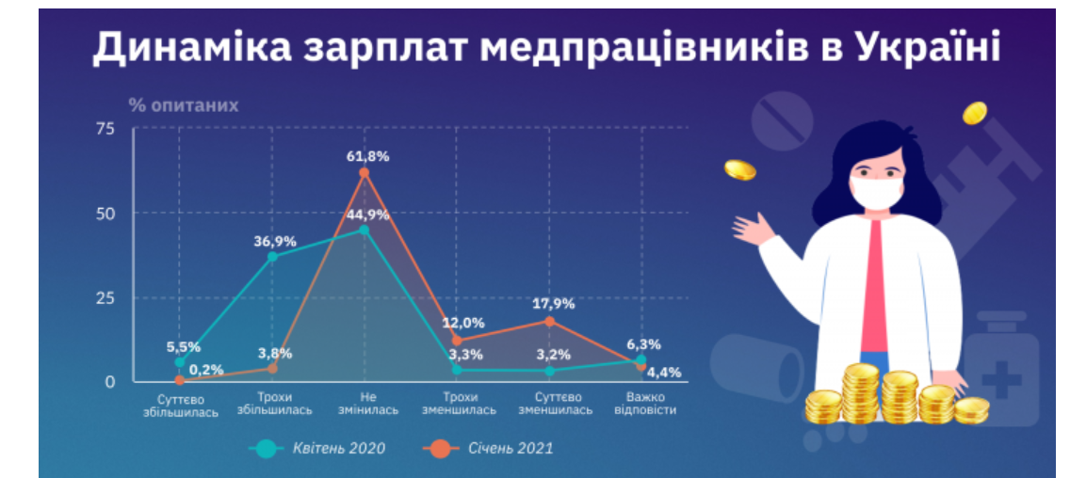

*Рис. 1.8. Динаміка заробітної плати медичних працівників в Україні [39]*

Як відомо, система оплати праці у медичному закладі затверджена Колективним договором. Керуючись Методичними рекомендаціями [13] передбачено такі моделі оплати праці, зокрема: «100% зарплати», «зарплата +бонуси», «модель продуктивності» та «модель рівних часток» (табл. 1.4).

Працівникам медичних закладів оплату праці провадять у відповідності до [25]. Медикам оплачують виконану роботу за фактично відпрацьований час на основі посадового окладу (тарифної ставки), або залежно від виконання норм виробітку і відрядних розцінок.

Оплата медичних працівників включає в себе (рис. 1.9): посадовий оклад; надбавки; доплати; премії; матеріальні допомоги. Оплата праці здійснюється на основі тарифної системи, що використовується для розподілу робіт залежно від їх складності, працівників – від їх кваліфікації або за розрядами.

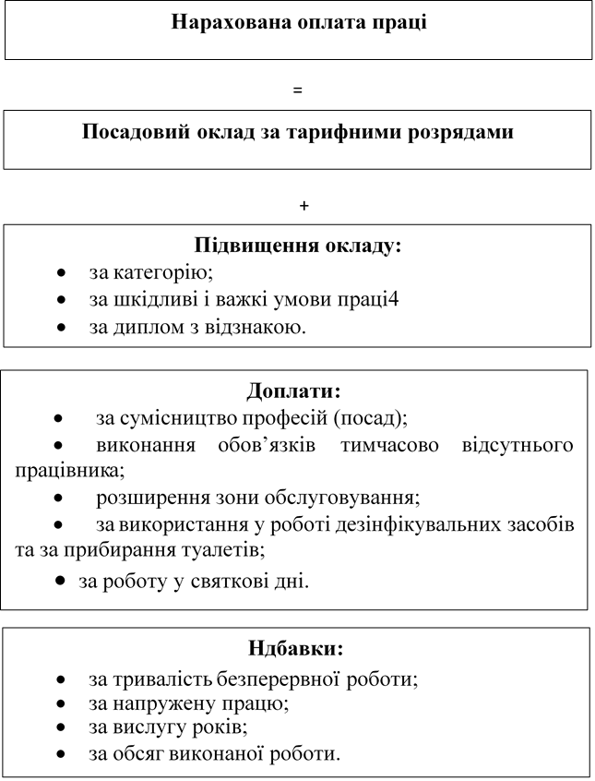

*Рис. 1.9. Схема нарахування заробітної плати для медичних працівників [7]*

*Таблиця 1.4*

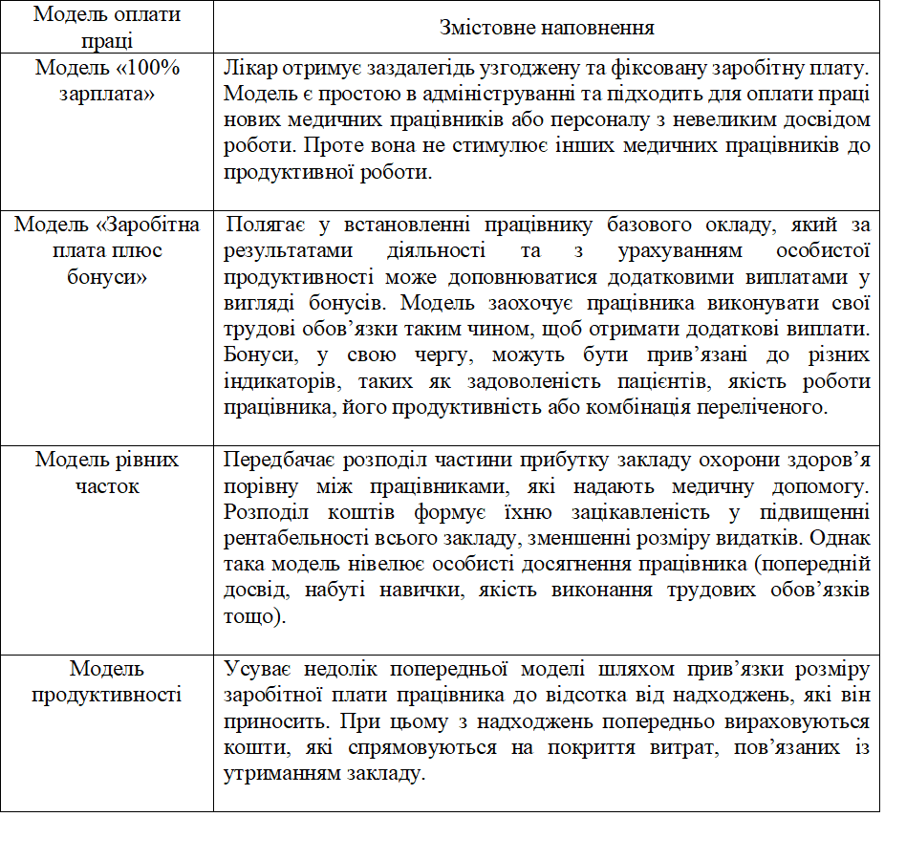Моделі оплати праці медичного персоналу

Складено на основі [13]

Працівникам, які працюють в умовах карантину та займаються лікуванням пацієнтів, що хворіють хворобою COVID-19, передбачена доплата в розмірі трьох посадових окладів. Але не слід обходити і доцільно розглянути різні види доплат в умовах боротьби зі COVID-19 (Додаток В).

Працівники медичних закладів, не мають особливого статусу в оподаткуванні отриманого доходу. Згідно законодавства, заробітна плата оподатковується таким чином: ПДФО –18%; військовий збір – 1,5%.

Нарахування та сплата податку з доходів фізичних осіб регулюється 4 розділом Податкового кодексу України (основні моменти наведено в табл. 1.5).

*Таблиця 1.5*

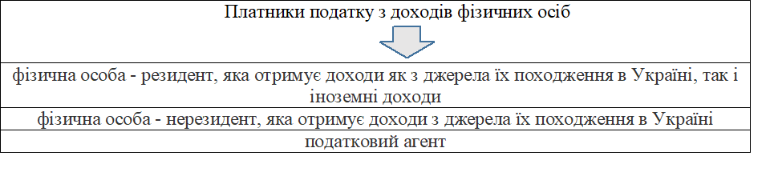Платники податку з доходів фізичних осіб

Процес розрахунку податку на доходи фізичних осіб можна в загальному представити у вигляді наступної схеми (табл. 1.6)

*Таблиця 1.6*

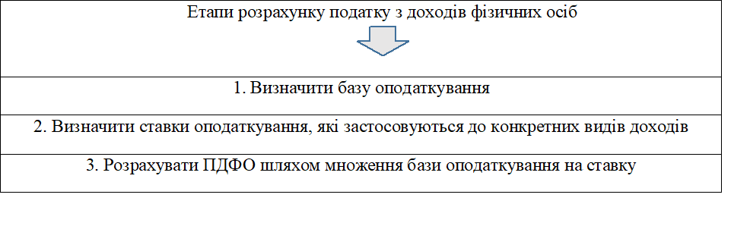Етапи розрахунку податку з доходів фізичних осіб

При нарахуванні військовий збір нерозривно пов’язаний з податком з доходів фізичних осіб.

Особливістю нарахування цього податку є те, що базою оподаткування військовим збором є сам дохід, який не треба зменшувати на суму податку з доходів фізичних осіб та податкової соціальної пільги.

Ставка військового збору – 1,5%.

На фонд оплати нараховується ЄСВ – 22% .

*Таблиця 1.7*

Платники єдиного внеску

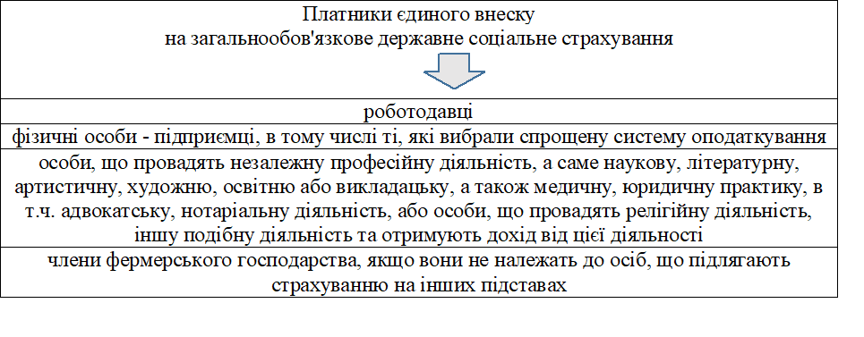на загальнообов'язкове державне соціальне страхування

Для впорядкування управління доходами працівників закладів охорони здоров’я, потрібно дотримання на належному рівні оптимальних співвідношень в системі оплати праці.

**висновки**

У кваліфікаційній роботі, проведене дослідження щодо обліку й оподаткування доходів працівників дає підстави зробити наступні висновки:

1. Доход працівників в сучасних трансформаційних умовах економіки розглядають як показник, що характеризує рівень збагачення працівників і виступає частиною понесених витрат суб’єктом господарювання на використання робочої сили.

2. Враховуючи наповнення розглянутих понять, пропонуємо таке формулювання, доход працівників – сукупність будь-яких благ, одержаних від суб’єктів бізнесу за результатами діяльності, відповідно до укладеного контракту, що використовується для підтримки розвитку працівників.

3. Групування доходів працівників за різними класифікаційними ознаками розкриває їх зміст з різних сторін. Розуміння особливостей утворення та класифікації доходів працівників сприяє формуванню ефективної стратегії, спрямованої на оптимізацію витрат підприємства та максимальне задоволення працівників.

4. Доходи працівників закладів охорони здоров’я представлені насамперед заробітною платою, тому оплата медичних працівників включає в себе: посадовий оклад; надбавки; доплати; премії; матеріальні допомоги. Оплата праці здійснюється на основі тарифної системи, що використовується для розподілу робіт залежно від їх складності, працівників – залежно від їх кваліфікації або за розрядами.

5. Зважаючи на постійні проблеми із заробітною платою у сфері охорони здоров’я, проведені соціологічні опитування аналітичною групою, показали, що майже 43% медиків відчули збільшення заробітної плати порівняно з докоронавірусним періодом. За станом на квітень 2020 року кількість медичних працівників, в яких оплата праці зменшилась, перевищувала кількість тих, в яких зарплата збільшилася, на 26%. Але вже в січні 2021 року ситуація мала суттєве покращення, кількість медичних працівників, які заявляли про підвищення зарплати, перевищила кількість тих медиків, в кого зарплата мала місце до зменшення, майже на 36%

6. Доведено, що фективно та правильно організований бухгалтерський облік доходів працівників в системі управління закладом охорони здоров’я сприятиме його стабільному розвитку та отриманю додаткових надходжень від надання медичних послуг.

7. Для впорядкування управління доходами працівників закладів охорони здоров’я, потрібно дотримання на належному рівні оптимальних співвідношень в системі оплати праці.

**Список використаної літератури**

1. Безпалько О. С. Вдосконалення обліку заробітної плати працівників підприємства. URL: https://naub.oa.edu.ua/2018/вдосконалення-обліку-заробітної-пла/.
2. Бірюченко С.Ю. Доходи персоналу підприємства: підходи щодо його визначення та оцінювання. *Вісник ЖДТУ.* 2012. № 2 (48).
3. Гайдучок Т. С., Киян А. В. Доходи персоналу підприємства в контексті обліково-економічного змісту. *Економіка і суспільство*. 2017. Вип. 8. С. 730-736. URL:http://www.economyandsociety.in.ua/journal/8_ukr/121.pdf.
4. Гуцаленко Л. В., Каправа О. С. Облік оплати праці: проблеми та напрями вдосконалення. *Економіка і суспільство*. 2018. Вип. 18. С. 894-899
5. Деякі питання оплати праці медичних та інших працівників закладів охорони здоров’я : Постанова Кабміну України від 19 черв. 2020. №610. URL: https://zakon.rada.gov.ua/laws/show/610-2020-%D0%BF#Text
6. Заощадження українців за рік скоротилися – Держстат. URL: https://www.slovoidilo.ua/2021/03/31/novyna/finansy/zaoshhadzhennya-ukrayincziv-rik-skorotylysya-derzhstat
7. Ігнатко О. І., Дороніна О. А. Проблеми управління оплатою праці в медичних установах. *Студентське наукове товариство*. 2019. С. 187-192
8. Інструкція зі статистики заробітної плати, затверджена наказом Державного комітету статистики України від 13.01.2004 р. № 5. URL: https://zakon.rada.gov.ua/laws/show/z0114-04#Text
9. Інструкція про застосування Плану рахунків бухгалтерського обліку активів, капіталу, зобов'язань і господарських операцій підприємств і організацій: затв. наказом М-ва фінансів України від 30 листоп. 1999 р. № 291. URL: https://zakon.rada.gov.ua/laws/show/z0893-99#Text
10. Кемарська Л. Г. Особливості оплати праці в закладах первинної медико-санітарної допомоги. *Вісник Хмельницького національного університету*. 2015, № 1. С. 29–34.
11. Кодекс законів про працю : Закон України від 10.12.1971 № 322. URL: https://zakon.rada.gov.ua/laws/show/322-0
12. Конституція України № 254к/96-ВР від 28.06.1996. URL: https://zakon.rada.gov.ua/laws/show/254%D0%BA/96-%D0%B2%D1%80/card2
13. Методичні рекомендації та роз’ясненнями з питань укладення колективних договорів комунальними некомерційними підприємствами. URL: <https://moz.gov.ua/uploads/3/19289-b_coll_dogovor_ua_v105_03_03_2020.pdf>
14. Методичні рекомендації щодо заповнення форм фінансової звітності : наказ Міністерства фінансів України від 28.03.2013 р., № 433. URL: https://zakon.rada.gov.ua/rada/show/v0433201-13#Text.
15. Методологічні пояснення. URL: <http://pl.ukrstat.gov.ua/main/stat_info/nac/nac4.htm>
16. Національне Положення (стандарт) бухгалтерського обліку 1 «Загальні вимоги до фінансової звітності» : наказ М-ва фінансів України від 07 лют. 2013 р. № 73. URL: https://zakon.rada.gov.ua/laws/show/z0336-13#Text
17. Національне Положення (стандарт) бухгалтерського обліку 16 «Витрати» : наказ М-ва фінансів України від 31 груд. 1999р. №318. URL: <https://zakon.rada.gov.ua/laws/show/z0027-00#Text>
18. Національне Положення (стандарт) бухгалтерського обліку 26 "Виплати працівникам" : наказ М-ва фінансів України від 28 жовт. 2003 р. № 601. URL: <https://zakon.rada.gov.ua/laws/show/z1025-03#Text>
19. Обмок О. Г. Виплати працівникам відповідно до міжнародної практики в державному секторі економіки. *Економічний аналіз*. 2018. № 2. С. 43-48
20. Податковий кодекс України від 02 груд. 2010 р. № 2755 / Верх. Рада України. URL: https://zakon.rada.gov.ua/laws/show/2755-17#Text
21. Полякова С. В Формування доходів населення в період становлення ринкових відносин : автореф. дис. канд. екон. наук: 08.09.01. Київ, 2003. 20 с.
22. Порядок обчислення середньої заробітної плати, затверджений постановою Кабінету Міністрів України №100 від 08.02.95 р., зі змінами та доповненнями URL: http://zakon2.rada.gov.ua/laws/show/100-95-%D0%BF
23. Про аудит фінансової звітності та аудиторську діяльність : Закон України від 21 груд. 2017 р. № 2258 / Верх. Рада України. URL: https://zakon.rada.gov.ua/laws/show/2258-19#Text
24. Про бухгалтерський обліку та фінансову звітність в Україні : Закон України від 07 лип. 1999 р. № 996 / Верх. Рада України. URL: https://zakon.rada.gov.ua/laws/show/996-14#Text
25. Про впорядкування умов оплати праці працівників закладів охорони здоров’я та установ соціального захисту населення : наказ Мі-ва праці та соціальної політики України, Мі-ва охорони здоров’я України від 05 жов. 2005 р. № 308/519. URL: <https://zakon.rada.gov.ua/laws/show/z1209-05#Text>
26. Про затвердження Методичних рекомендацій щодо заповнення форм фінансової звітності : наказ М-ва фінансів України від 28 берез. 2013 р. № 433. https://zakon.rada.gov.ua/rada/show/v0433201-13#Text
27. Про затвердження Методичних рекомендацій щодо облікової політики підприємства та внесення змін до деяких наказів Міністерства фінансів України : Наказ Міністерства фінансів України від 27 черв. 2013 р. № 635. URL: https://zakon.rada.gov.ua/rada/show/v0635201-13#Text
28. Про збір та облік єдиного внеску на загальнообов'язкове державне соціальне страхування : Закон України від 08.07.2010 № 2464-VI. URL: https://zakon.rada.gov.ua/laws/show/2464-17
29. Про інвентаризацію активів та зобов’язань: Положення від 02.09.2014р №879. URL: https://zakon.rada.gov.ua/laws/show/z1365-14#Text
30. Про колективні договори і угоди : Закон України від 01.07.1993 №3356. URL: https://zakon.rada.gov.ua/laws/show/3356-12
31. Про оплату праці : Закон України від 24 бер.1995 р. № 108/95. URL: https://zakon.rada.gov.ua/laws/show/108/95-%D0%B2%D1%80#Text
32. Про оплату праці працівників на основі Єдиної тарифної сітки розрядів і коефіцієнтів з оплати праці працівників установ, закладів та організацій окремих галузей бюджетної сфери : наказ КМУ від 30.08.2002 № 1298. URL: https://zakon.rada.gov.ua/laws/show/1298-2002-%D0%BF
33. Савченко В. Политика доходов и заработной платы: учебник. Москва : Юристъ, 2000. 456 с.
34. Саловська Л. В. Регулювання рівня доходів сільського населення: автореф. дис. канд. екон. наук: 08.04.01. Київ, 2003. 21 с.
35. Cеменова С. М., Денисюк Н. М. Удосконалення обліку оплати праці на підприємстві. *Збірник наукових праць Державного університету інфраструктури та технологій. Сер. Економіка і управління*. 2018. Вип. 41 (1). С. 205-2013
36. Сук Л. К. Організація бухгалтерського обліку : підруч. Київ : Каравела, 2009. 624с.
37. Хомелянский Б. Н. Доходы и жизненный уровень населения : учебное пособие. Новосибирск, 2001. 45 с.
38. Чепець О. Г., Кінебас І. Ю. Шляхи вдосконалення обліку та аудиту розрахунків з оплати праці. *Бізнес Інформ*. 2019. №7. C. 225–230.
39. Чи змінилися зарплати українських лікарів під час пандемії (інфографіка). URL: <https://news.finance.ua/ua/news/-/486713/chy-zminylysya-zarplaty-ukrayinskyh-likariv-pid-chas-pandemiyi-infografika>
40. Чурпій І. К., Чурпій Н. В., Чурпій К. Л. Нормативно-правове забезпечення системи охорони здоров’я в сучасних реаліях. *Art of Medicine*. 2020. №2. С. 121-125
41. Яремко Л. М. Проблеми обліку та оподаткування розрахунків з оплати праці і шляхи їх вирішення. *Ефективна економіка*. 2020. №12. URL: <http://www.economy.nayka.com.ua/pdf/12_2020/122.pdf>

**Додатки**